|  |  |  |
| --- | --- | --- |
|  |  | **Deep Learning to Detect and Count People in Video Sequences** |
| ACRONYME |  | DeepCounter |
| MANDANT |  | ​​ Institut des Systèmes Complexes (iCoSys) |
| ÉTUDIANT |  | Patrick Audriaz |
| PROFESSEURS |  | Jean Hennebert, Houda Chabbi |
| EXPERTS |  | Julien Bégard, Emeka Mosanya |
| No |  | B19T05 |
| TYPE |  | Travail de Bachelor |
| CONTACT |  | audriazp@gmail.com |

**But**

Le but de ce travail de Bachelor est de fournir une solution utilisant du *Deep Learning* afin de compter en direct le nombre de personnes qui passent dans le champ d'une caméra.

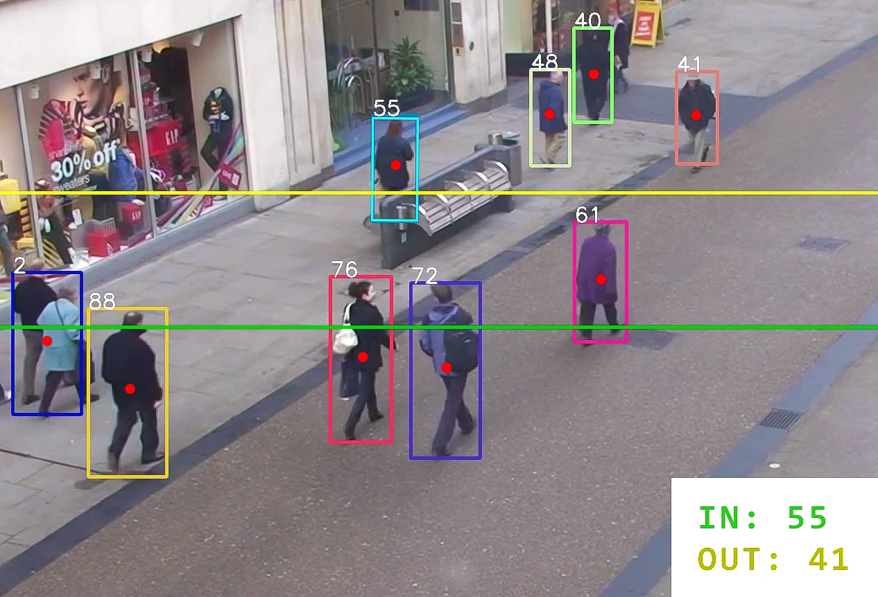

**Contexte**

Ce travail est un module qui sera intégré au projet *City Pulse*. Ce dernier vise à "modéliser les pulsations de la ville" telles que les flux de voitures, de piétons et de pollution. L'ambition est d'aider le développement des quartiers de demain en fournissant des outils de mesure et de statistique.

Les technologies basées sur le *Deep Learning* ont permis des avancées importantes dans de nombreux domaines cognitifs. Ces méthodes s'inspirent du fonctionnement du cerveau afin de comprendre et d'automatiser des tâches jusqu'alors réservées aux humains. Nous les utilisons en parallèle à des techniques de *Computer Vision* pour mener à bien ce travail.

Le *Computer Vision e*st une branche de l'intelligence artificielle visant à donner aux ordinateurs la capacité de comprendre ce qu’ils observent.

L'utilisation de *DeepCounter* n'est pas limitée à *City Pulse*, la demande en systèmes de mesure intelligents étant en constante croissance.

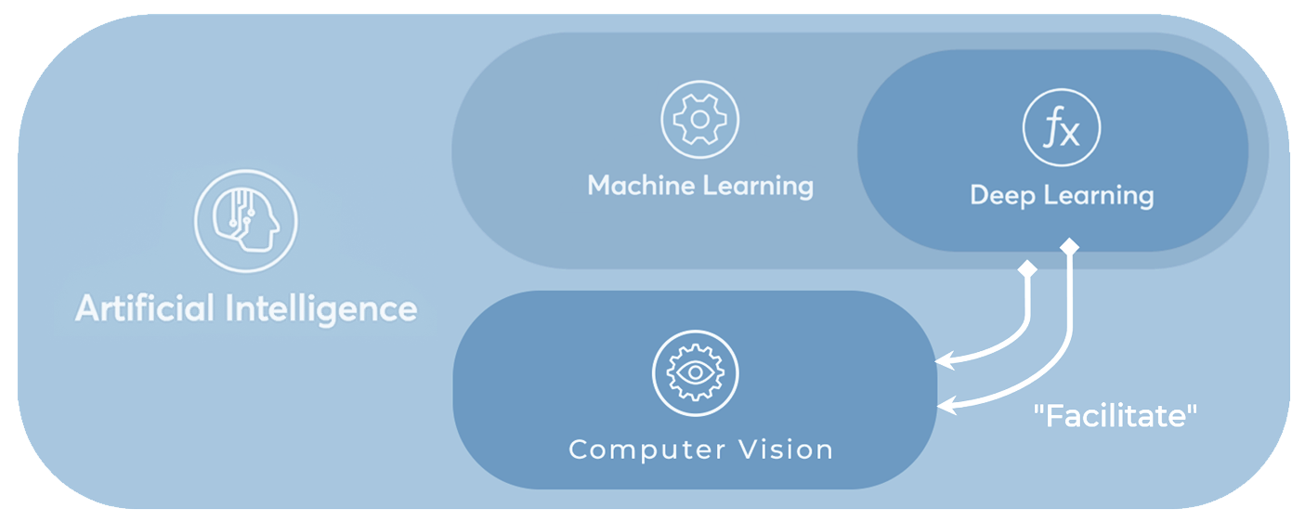



**Architecture**

Avant de pouvoir compter des personnes, il faut capturer un flux vidéo et l'envoyer à un ordinateur pour y effectuer un traitement : Streaming depuis un *Raspberry Pi* sur une adresse IP locale et récupération du flux sur une workstation où les tâches de *Computer Vision* seront faites.

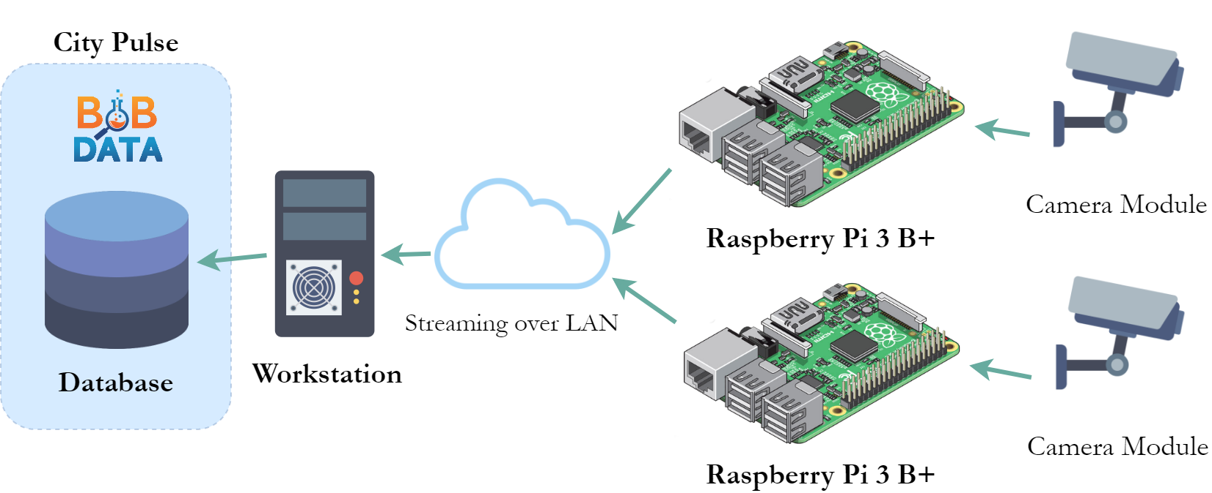

**Logique**

La logique est la suivante : capture du flux, détection de personnes, tracking, comptage et envoi de données. La détection n'est pas effectuée sur toutes les frames, car c'est une opération coûteuse en ressources. Le système de tracking se charge de compléter le "trou" que cela engendre.

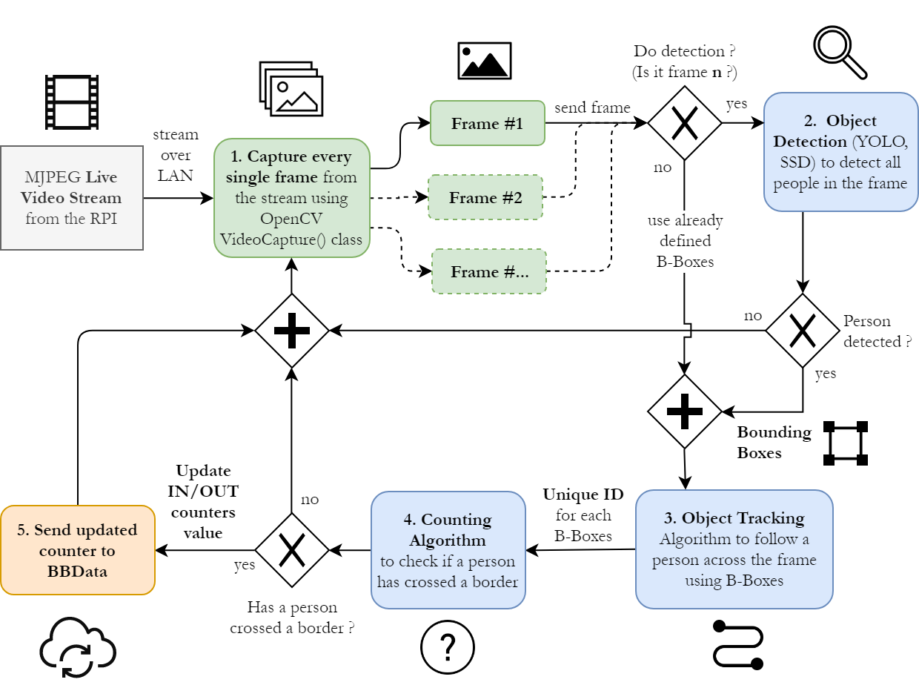

**Technologies**

1. **Capture et traitement du flux vidéo**

Librairie Python de *Computer Vision* : *OpenCV*

1. **Détection des personnes**

Utilisation de modèles de *Deep Learning* pré-entrainés pour la détection d'objets: *SSD* et *YOLO*. Eux-mêmes basés sur des *CNN*.

1. **Suivi des personnes**

Emploi des algorithmes d'*Object Tracking* : *Correlation Tracker* (Dlib) et *Euclidean Distance* (Centroid Distance).

1. **Comptage des personnes**

Algorithme utilisant les *Bounding Boxes* de la détection d'objets et du tracking pour détecter si une personne traverse une frontière.

1. **Envoi sur la base de données**

Requête *HTTP POST* à l'*API REST* de la base de données lors d'un évènement.

**Résultats**

Le projet est un franc succès. Le graphique ci-dessous illustre les tests de fiabilité du système de comptage. En fonction du modèle de détection, les résultats changent, il faudra donc choisir le bon selon le matériel et les besoins.

